**帆船浮筒码头、皮划艇上水平台设计说明**

# 帆船浮筒码头

## 项目概述

码头总长20米，宽7米，共计140㎡。码头由S边浮筒拼接而成，单个浮筒规格500*500*400mm。原栈道南侧临水端栏杆拆除两段，作为帆船下水入口，并在栈道边制作浮动式下水坡道。

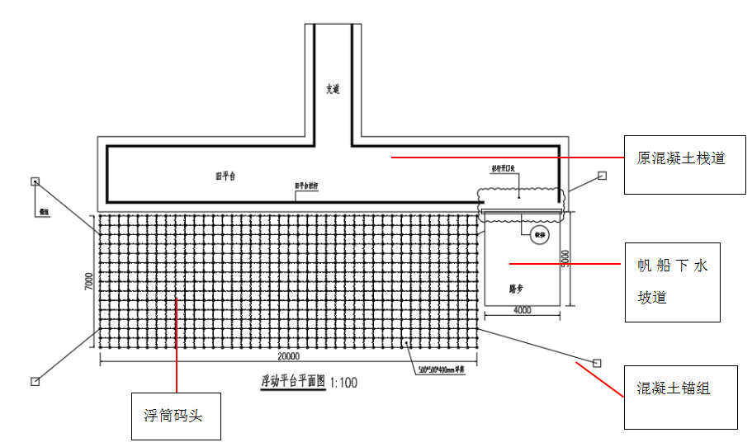

帆船码头平面图

## 技术指标

承载参数：单个浮筒整体≥7kg；浮筒承载力：325kg/m²

（1）空载吃水深约2-2.5厘米；

（2）承载180kg时吃水约10-15厘米；

（3）承载325kg时吃水深约32-38厘米。

锚组参数:

1. 锚组自重150kg；
2. 锚绳破断力45KN；

## 设计依据

| 序号 | 名称 | 编号 |
| --- | --- | --- |
|  | 《钢结构焊接规范》 | GB50661-2011 |
|  | 《施工现场临时用电安全技术规范》 | JGJ46-2005 |
|  | 《游艇码头设计规范》 | JTS165-7-2014 |
|  | 《港口工程荷载规范》 | JTS144-1-2010 |
|  | 《码头附属设施技术规范》 | JTJ297-2001 |
|  | 《水运工程混凝土结构设计规范》 | JTS151-2011 |
|  | 《钢结构设计规范》 | GB50017-2003 |
|  | 《铝合金结构设计规范》 | GB50429-2007 |
|  | 《钢结构工程施工质量验收规范》 | GB50205-2001 |
|  | 《铝及铝合金焊接技术规程》 | HHJ222-92 |
|  | 《紧固件机械性能螺栓、螺钉和螺柱》 | GB/T3098.1-2010 |
|  | 《钢结构高强度螺栓连接技术规程》 | JGJ82-2011 |
|  | 《紧固件机械性能不锈钢螺栓、螺钉和螺柱》 | GB/T3098.6-2014 |
|  | 《材料与焊接规范》 | 2012 |
|  | 《水运工程抗震设计规范》 | JTS146-2012 |

## 浮筒及相关配件

**（1）浮筒**

材 质：高分子聚乙烯，浮码头的材质为高分子量高密度聚乙烯，是防腐、防冻、防紫线的增强材料，不会受到海水、油污、水生生物的侵蚀，不会破坏环境。

浮筒规格：长*宽*高（50*50*40cm），4个浮筒组成一平方米。

浮筒重量：浮筒 7KG±300g/个

颜色：■蓝色（可根据需要定制）

1. **相关配件**

短销钉：规格Φ180*250mm，约0.7kg

侧面螺丝组：规格：Φ90*140mm，约0.2kg

## 安装固定

**固定方式**：浮动平台采用四组混凝土锚搭配高强度锚绳固定。锚绳一端连接于浮筒耳环处，一端连接于锚组耳环。

锚体采用混凝土制作，规格400*400*300mm，顶端设置钢锚环。

## 帆船下水坡道

原混凝土栈道靠湖边南侧栏杆开口，开口宽度4米，用作帆船下水坡道入口。立面示意图如下：

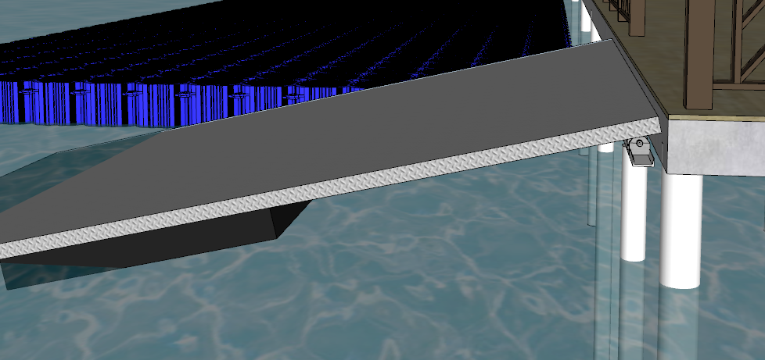

栏杆开口

帆船下水坡道

浮动码头

坡道底部浮体

钢桩横梁铰接

帆船下水坡道示意图

坡道宽度4米，长度5米。坡道结构由两个5×2米钢框架对拼而成，采用热镀锌Q235管材焊接而成，下水前做好防腐措施。坡道面层铺塑木地板，表面自带防滑槽，防腐防霉防滑。

坡道连接方式：斜坡道通过独立设置钢桩基础减少对混凝土驳岸的荷载，在现有混凝土平台前方打入两根直径114mm钢桩，设置横梁。横梁处安装铰接构件与坡道端头铰接板通过转轴相连。同时岸边设置锚定块对钢桩牵拉，加强其稳定性。

坡道另一端底部设置浮体，保证坡道一直处于斜坡状态，且可根据水位自由调节。

# 皮划艇码头

## 项目概述

码头总长12米，宽2米,共计24㎡。码头由两个6米*2米的铝合金单元模块平台拼接而成。

## 设计说明

浮平台采用铝合金模块作为平台底层浮力提供，设计承载力150kg/㎡，吃水深度约30mm。

（1）铝合金单元模块：模块主要由铝合金方管焊接而成，主框架采用40*40mm方管，内部骨架采用30*30mm方管焊接，填充闭孔高密度泡沫.

（2）面层铺装：铺面采用24mm厚耐候性和耐腐蚀性强的塑木甲板材料，塑木地板一周使用50×50角铝包边。

（3）侧边包边处理：采用高强度铝合金花纹防滑铝板包裹。四周采用耐老化专用防撞条包边。

1. 固定方式：采用高强度锚绳与锚组固定在岸边水域。
2. 码头适用水位范围：

设计高水位：距驳岸顶200mm；设计低水位：比驳岸处河底高500mm

## 安装说明

1. 铝合金单元模块由厂家制作完成后运至现场，并通过预设的吊耳吊至水面，然后通过螺栓和上下对夹钢板固定。
2. 安装完成后，码头通过两组混凝土锚组固定。锚绳采用高强度锚绳，一端连接于码头边缘锚点，另一端连接锚组耳环。